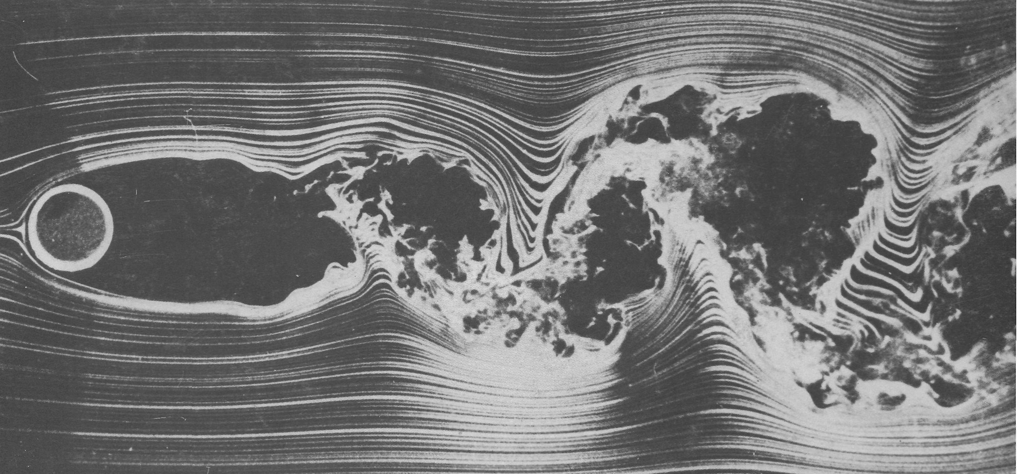

Рисунок36(48). Обтекание кругового цилиндра при Re = 10 000.
При скорости, в пять раз превышающей скорость потока на предыдущем снимке, картина течения не претерпевает серьезных изменений. Коэффициент сопротивления, следовательно, остается почти постоянным в диапазоне чисел Рейнольдса, охватываемом этими двумя снимками. Этот коэффициент снижается позднее, когда, как показано на фото 57, пограничный слой становится турбулентным уже в месте отрыва. Фото Thomas Corke, Hassan Nagib

